**Nome: David Almeida Santos**

**Nome: Matheus Borges de Oliveira**

**Revisão APS – Avaliação**

1. **Para que os diagramas UML são usados?**

R. O UML serve basicamente são usados para projetar sistemas através de ilustrações.

1. **Os diagramas UML são divididos em 2 categorias. Quais são?**

R. Existem duas categorias básicas: diagrama de estrutura e diagrama de comportamento.

1. **Durante nossas aulas vimos os diagramas: Caso de Uso, Classe, Sequência e Atividade. Especifique a categoria de cada um.**

R. Diagramas de estruturas: Classe e Sequência.

R. Diagramas de comportamento: Caso de Uso e Atividade.

1. **O objetivo principal do uso dos diagramas UML é fornecer múltiplas visões do software a ser modelado. Esta afirmação é falsa ou verdadeira?**

R. Verdadeira.

1. **Defina abaixo os diagramas solicitados e cole um exemplo:**
   * Caso de Uso

R. O diagrama de caso de uso descreve a funcionalidade proposta para um novo sistema que será projetado, é uma excelente ferramenta para o levantamento dos requisitos funcionais do sistema.

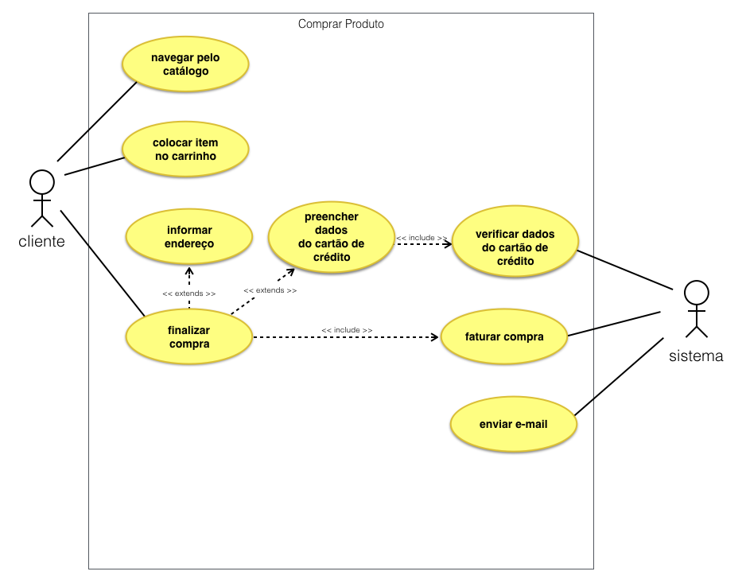

* + Classe

R. Em programação, um diagrama de classes é uma representação da estrutura e relações das classes que servem de modelo para objetos.

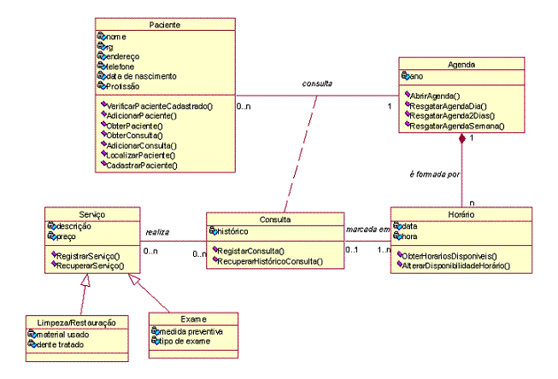

* + Sequência

R. Diagrama de sequência é um diagrama usado em UML, representando a sequência de processos num programa de computador. Como um projeto pode ter uma grande quantidade de métodos em classes diferentes, pode ser difícil determinar a sequência global do comportamento.

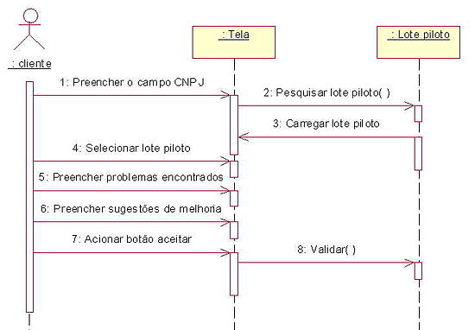

* + Atividade

R. Um diagrama de atividade é essencialmente um gráfico de fluxo, mostrando o fluxo de controle de uma atividade para outra e serão empregados para fazer a modelagem de aspectos dinâmicos do sistema.

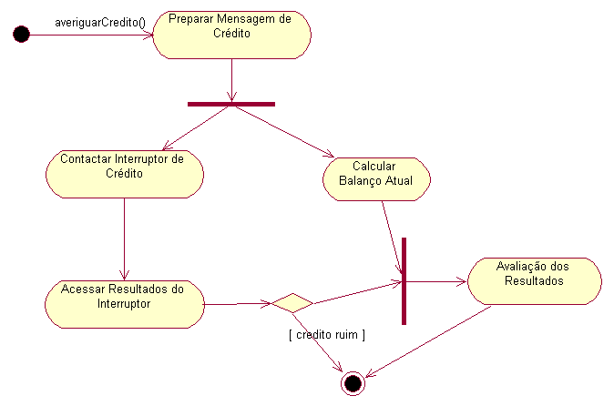

1. **Quais softwares você aprendeu nas aulas para desenvolver os diagramas UML?**

r. Astah UML.

1. **Simbologia do diagrama de Classes. Nomeie.**

r.Respectivamente: Nome da Classe; Atributos; Métodos.

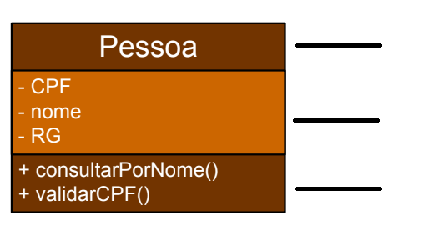

1. **Simbologia de caso de uso. Nomeie.**

r.Respectivamente: Ator; Associação; Caso de Uso; Extensão; Caso de Uso.

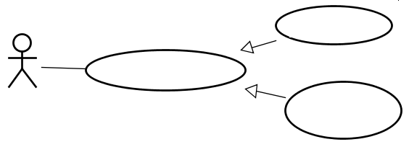

1. **Simbologia de Sequência. Cole 3 símbolos e nomeie-os.**

R.

**ATORES**

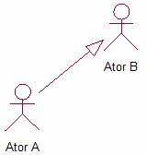

**OBJETOS**

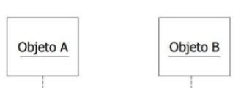

**RETORNO**

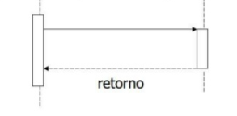

1. **Simbologia de Atividade. Cole 3 símbolos e nomeie-os.**

R.

**ATIVIDADE**

símbolo de atividade

**DECISÃO**

Símbolo de decisão

**ENVIAR SINAL**

símbolo de enviar sinal